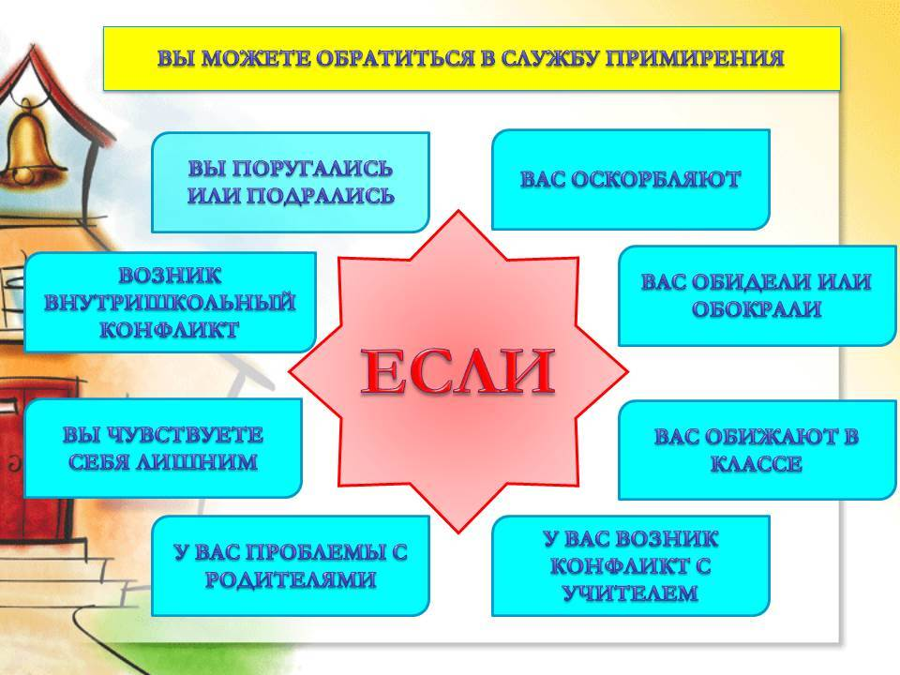

Правовой основой создания и деятельности служб школьной медиации является:
- Конституция Российской Федерации;
- Гражданский кодекс Российской Федерации;
- Семейный кодекс Российской Федерации;
- Федеральный закон от 24 июля 1998 г. N 124-ФЗ «Об основных гарантиях прав ребенка в Российской Федерации»;
- Федеральный закон от 29 декабря 2012 г. N 273-ФЗ «Об образовании в Российской Федерации»;
- Конвенция о правах ребенка;
- Федеральный закон от 27 июля 2010 г. N 193-ФЗ «Об альтернативной процедуре урегулирования споров с участием посредника (процедуре медиации)»

Нормативные документы по медиации
- Национальная стратегия действий в интересах детей на 2012-2017 гг.
- ФЗ РФ от 27.07.2010 г. № 193-ФЗ «Об альтернативной процедуре урегулирования споров с участием посредника (процедура медиации)»
- Распоряжение Правительства РФ от 15.10.2012 г. № 1916-р, п.62, п.64
- ФЗ РФ от 23.07.2013 г. № 233-ФЗ «О внесении изменения в статью 18 ФЗ «Об альтернативной процедуре урегулирования споров с участием посредника (процедуре медиации)»
- Методические рекомендации Минобрнауки от 18.11.2013 г.
- ВК- 844/07 «Об организации служб школьной медиации в образовательных организациях»

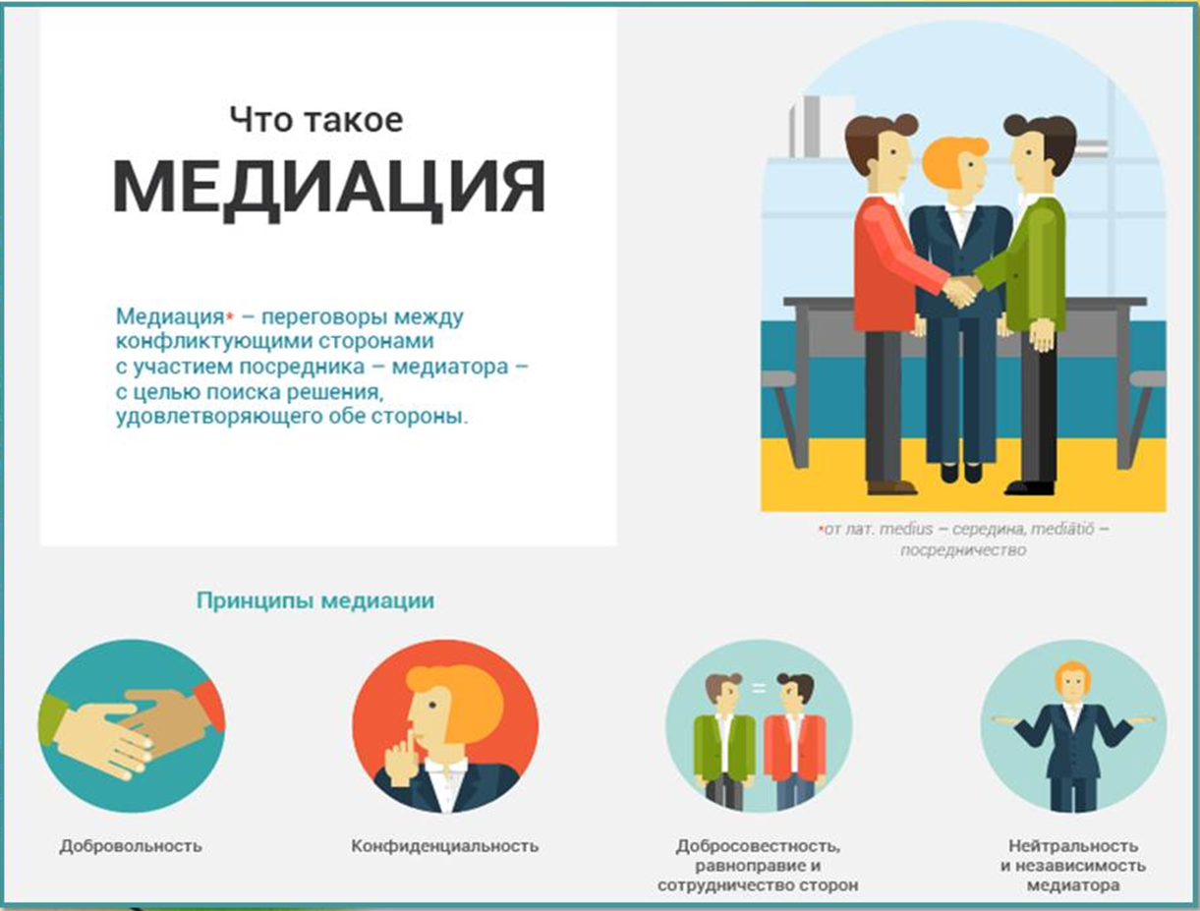

Преимущества медиации:
- Доступность. Медиатор может быть посредником при разрешении любых споров, основываясь не только и не столько на требованиях закона, сколько на интересах и чувствах сторон, нормах морали и нравственности и личного жизненного опыта.
- Эффективность. Стороны сохраняют нормальные личные или деловые отношения, избегают публичной огласки конфликта в судебных инстанциях, разрешают спор, затрагивающий деликатные вопросы.
- Результативность. Медиатор учитывает интересы всех оппонентов и решает вопрос таким образом, чтобы они остались довольны исходом конфликта. Медиатор не ищет правых и виноватых, а направляет стороны по пути нахождения взаимоприемлемого решения. Нацеленность на создание взаимоприемлемого будущего.
Управляемость. В процедуре медиации стороны добровольно заключают соглашение, самостоятельно выбирают медиатора и определяют порядок проведения медиации.
Зачем нужна медиация школе?
Подростки и дети часто вовлекаются в конфликты, становятся нарушителями или жертвами. Используемая нами восстановительная медиация позволяет подросткам избавиться от обиды, ненависти и других негативных переживаний, самостоятельно разрешить ситуацию (в том числе возместить ущерб), избежать повторения подобного в будущем.
Главная цель медиации – превратить школу в безопасное, комфортное пространство для всех участников образовательного процесса (учеников, учителей, родителей и т.д.).
Школьная медиация нужна для мирного решения проблем, снижения уровня насилия в школе и сохранения добрых отношений. В мировой практике это один из способов разрешения споров, в котором нейтральная сторона, называемая медиатором, способствует выработке внесудебного решения.

Зачем медиация нужна родителям?
Медиация позволяет разрешать конфликт, выявляя его причину и движущую силу, предотвращать конфликты, оберегать детей и подростков от агрессивного, порой отвергающего воздействия окружающей среды, корректировать поведение тех, кто уже оступился. Кроме того, медиация – это инструмент помощи в разрешении конфликтов между детьми-школьниками, между детьми и взрослыми.

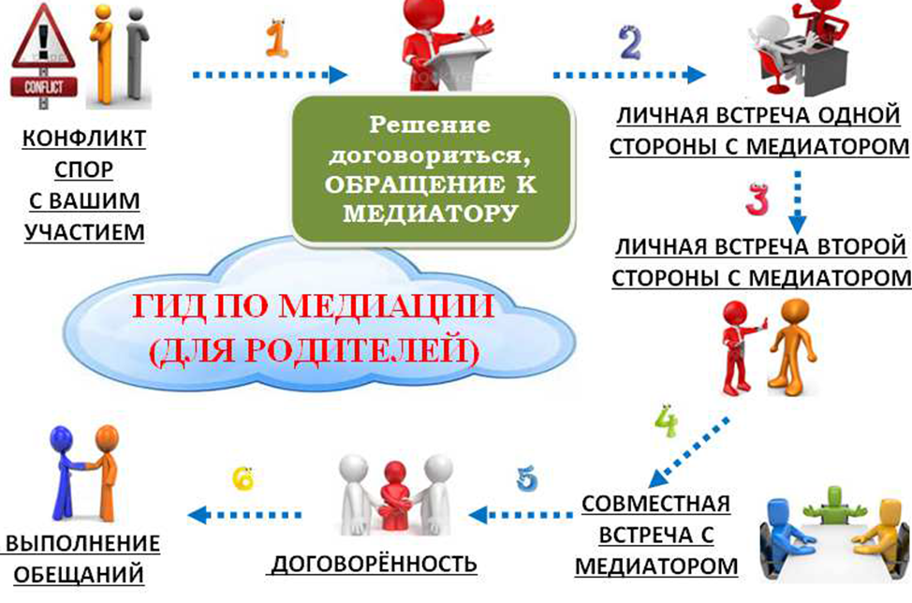

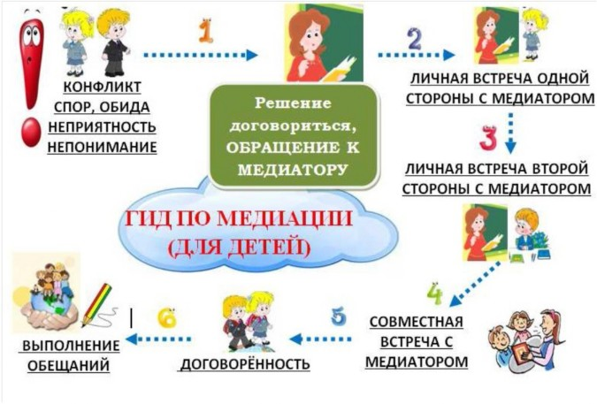

Условия, при которых ситуация конфликтная может быть рассмотрена службой:
1. Стороны признают свое участие в конфликте или криминальной ситуации (но не обязательно признают свою неправоту) и стремятся ее разрешить;
2. Сторонам больше 10 лет.
3. Стороны не употребляют наркотические вещества и психически здоровы (поскольку в противном случае они не могут брать на себя ответственность за свои поступки);
4. Желательно, чтобы информация о ситуации не передавалась (и на время рассмотрения службой не будет передана) в другие структуры (педсовет, совет по профилактике, обсуждение на классном часе и т.п.).
5. Если в конфликте участвуют учителя или родители, на встрече возможно присутствие взрослого ведущего

